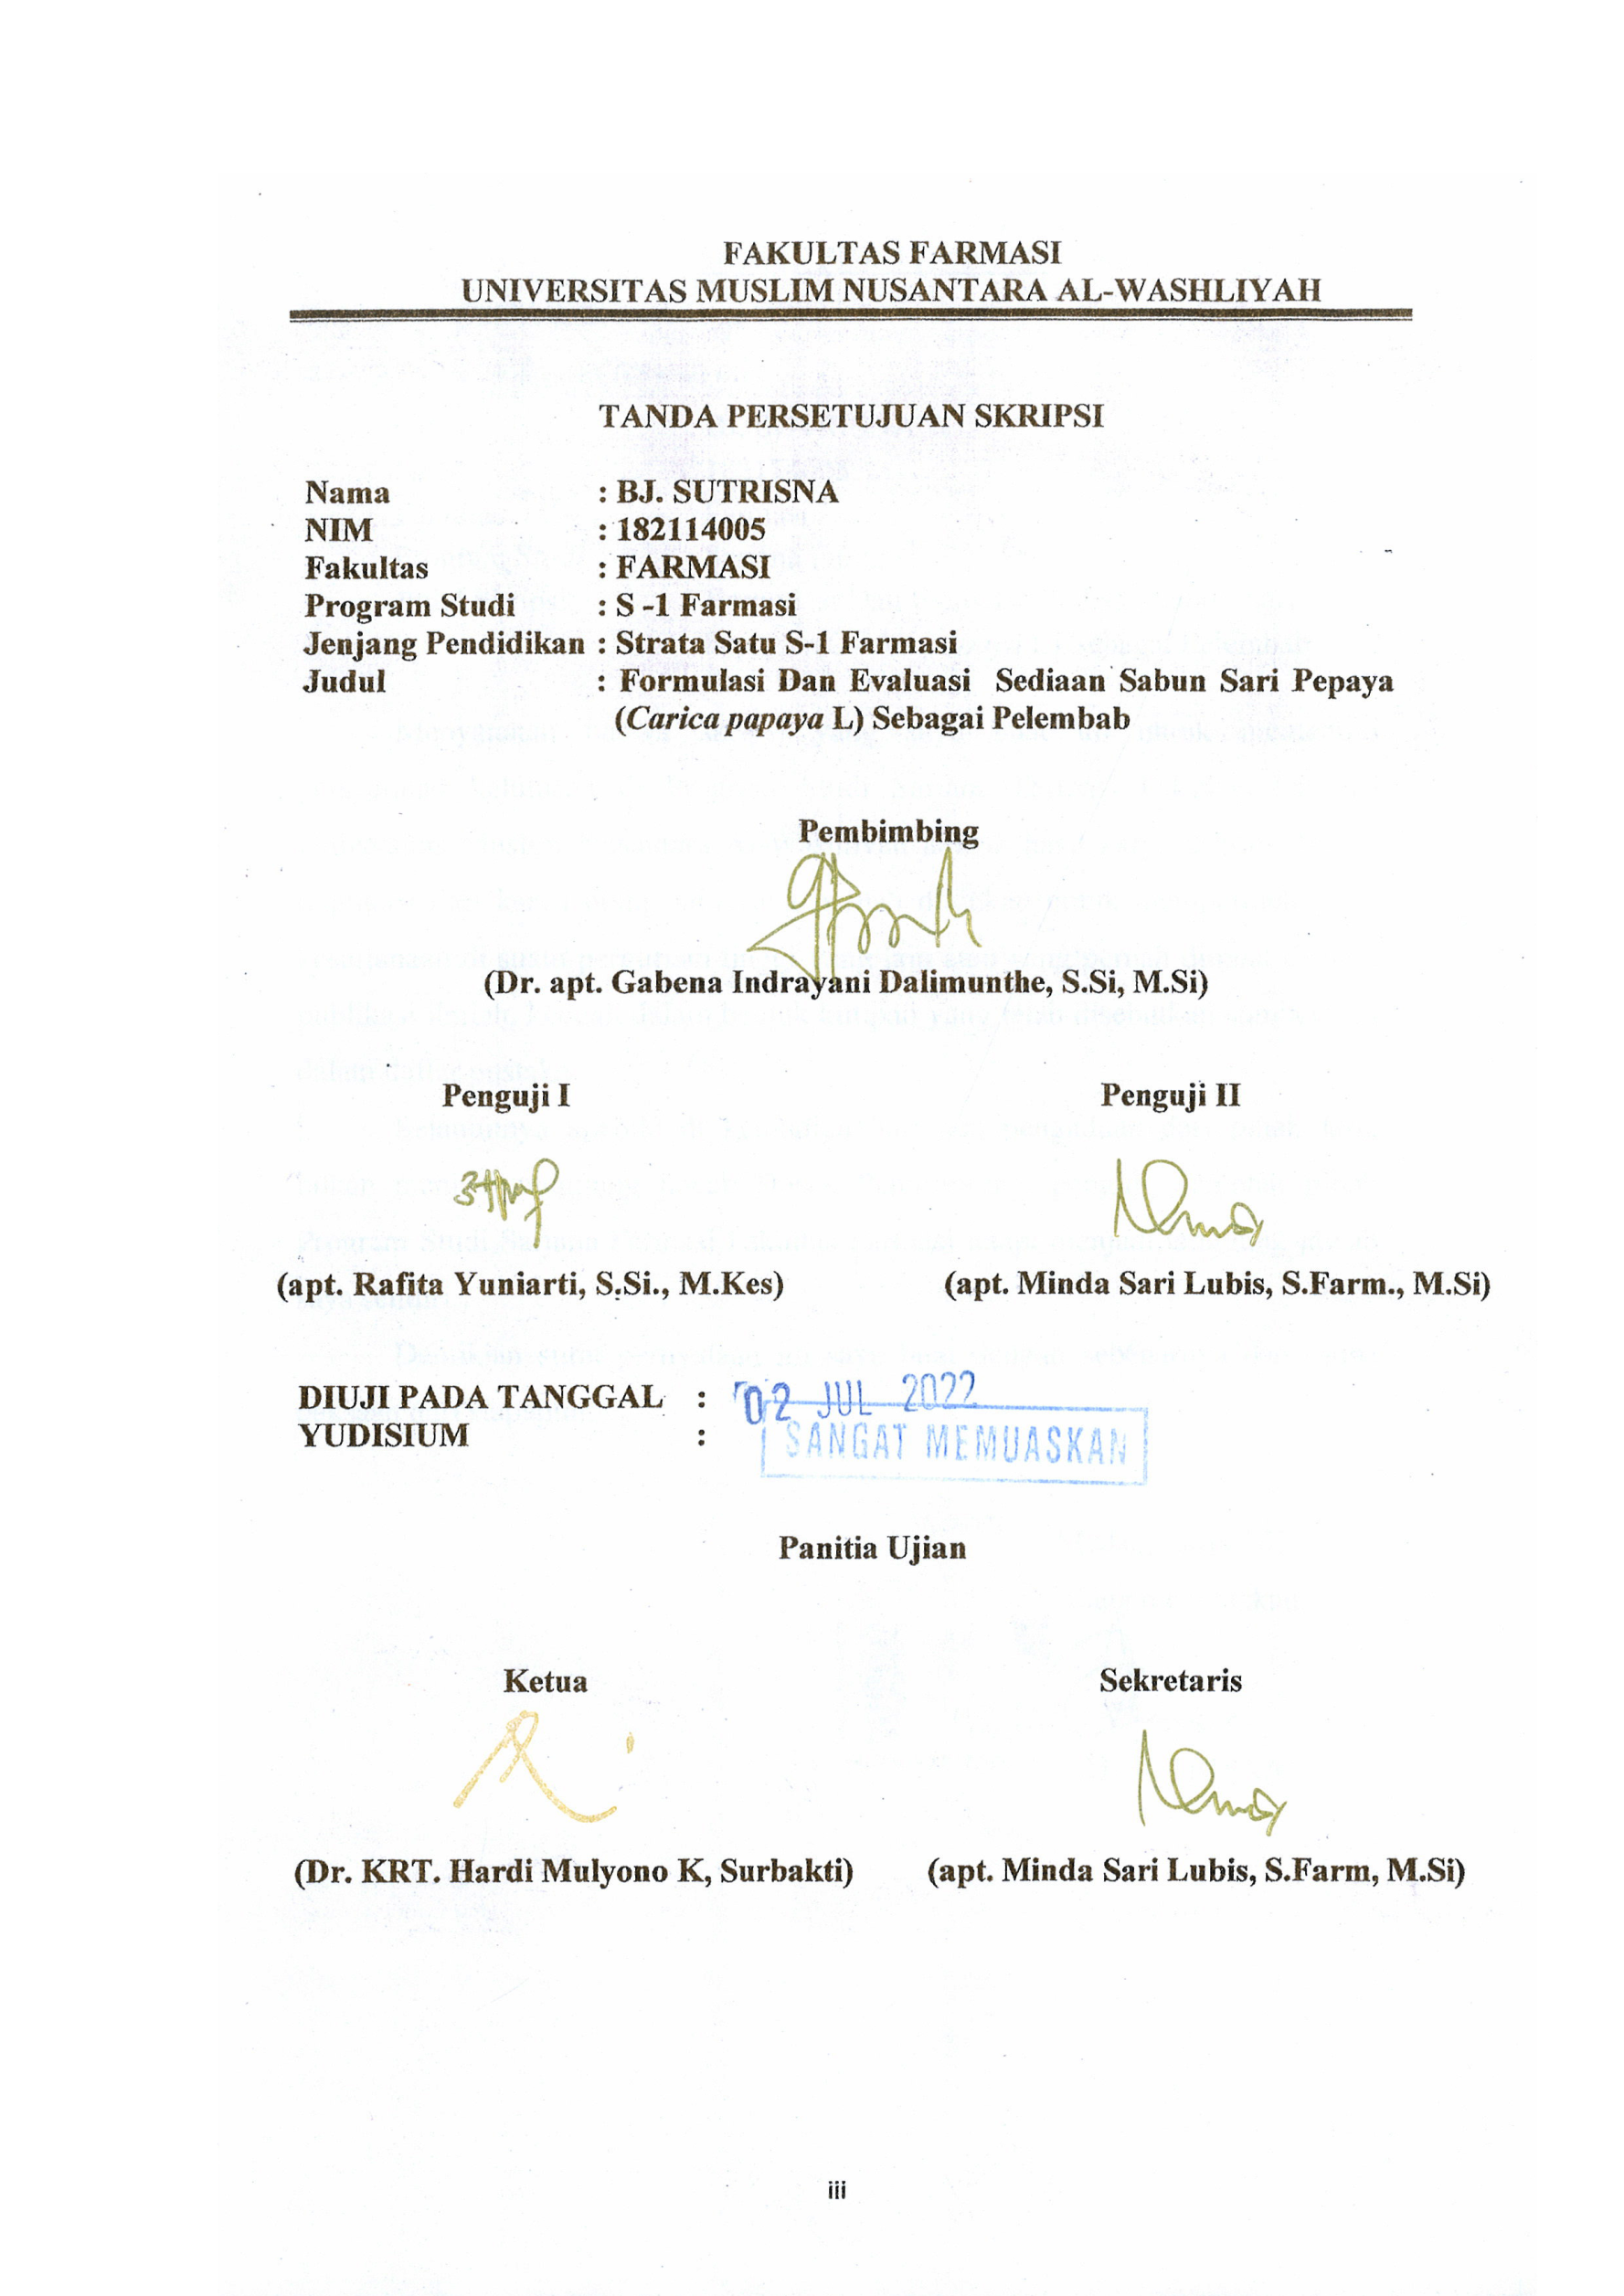
FAKULTAS FARMASI
UNIVERSITAS MUSLIM NUSANTARA AL-WASHLIYAH

TANDA PERSETUJUAN SKRIPSI

Nama : BJ. SUTRISNA
NIM : 182114005
Fakultas : FARMASI
Program Studi : S -1 Farmasi
Jenjang Pendidikan : Strata Satu S-1 Farmasi
Judul : Formulasi Dan Evaluasi Sediaan Sabun Sari Pepaya (Carica papaya L) Sebagai Pelembab

Pembimbing

(Dr. apt. Gabena Indrayani Dalimunthe, S.Si, M.Si)

Penguji I Penguji II

(apt. Rafita Yuniarti, S.Si., M.Kes) (apt. Minda Sari Lubis, S.Farm., M.Si)

DIUJI PADA TANGGAL :
YUDISIUM :

Panitia Ujian

Ketua Sekretaris

(Dr. KRT. Hardi Mulyono K, Surbakti) (apt. Minda Sari Lubis, S.Farm, M.Si)

